Grundschule Abbehausen | 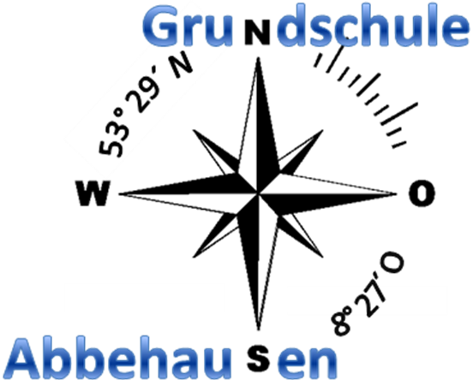
Abbehausen, den 30.07.2026

Liebe Eltern,

heute informieren wir Sie über den kommenden Schulstart der 1. Klassen.

Am 15.06.2020 bzw. 22.06.2020 startet für die Klasse 1 die Schule. Die Klassen sind bereits in zwei Gruppen aufgeteilt. Die tägliche Schulzeit beträgt 8:30 bis 11:55 Uhr.
Die zwei Gruppen werden sich wöchentlich abwechseln. Das bedeutet, dass die Schüler jeweils eine volle Woche unterrichtet werden und sich darauffolgend eine komplette Woche im Homeschooling befinden. Der Unterricht findet nach Stundenplan statt.
Wir empfehlen Ihnen zum Schutz Ihres Kindes und unserer Mitarbeiter das Tragen einer Schutzmaske.
Besprechen Sie mit Ihrem Kind bitte unbedingt die geltenden Abstands- und Hygieneregeln. Weitere Verhaltensregeln in der Schule bespricht der/ die Klassenlehrer/-in mit den Kindern.

Wenn Sie oder Ihr Kind einer Risikogruppe angehören, können Sie Ihr Kind weiter zuhause beschulen, dazu benötigen wir allerdings ein schriftliches Attest vom Arzt.

Schüler mit Erkältungserscheinungen dürfen nicht am Unterricht sowie der Notbetreuung teilnehmen.

◻ Ihr Kind gehört der Gruppe 2 an und startet am 15.06.2020 mit der Schule.

◻ Ihr Kind gehört der Gruppe 1 an und startet am 22.06.2020 mit der Schule.

In Absprache mit uns fährt Ihr Kind:

◻ mit dem Taxi Kase um 12 Uhr.

◻ mit dem Taxi Kase um 13:15 Uhr.

◻ mit dem Linienbus 406 um 13:25 Uhr.

Mit freundlichen Grüßen

Plöger, Schulleitung

